PRAKTIKUM PEMROGRAMAN WEB DASAR



Nama : Rohmi Ihsan
Nim : 2411102441244

FAKULTAS SAINS DAN TEKNOLOGI
PROGRAM STUDI S1 TEKNIK INFORMATIKA
UNIVERSITAS MUHAMMADIYAH KALIMANTAN TIMUR

Latihan 1. Kita bikin input html untuk sebagai perantara menjalankan file php tersebut.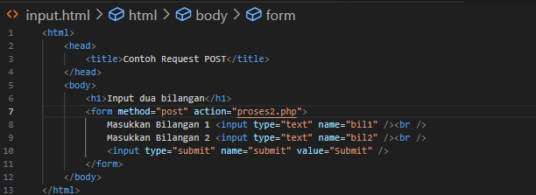
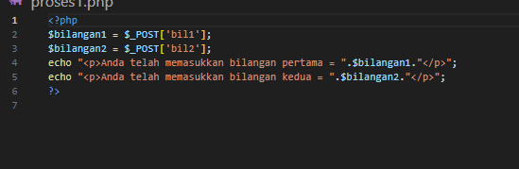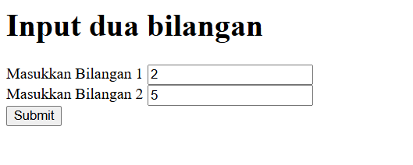

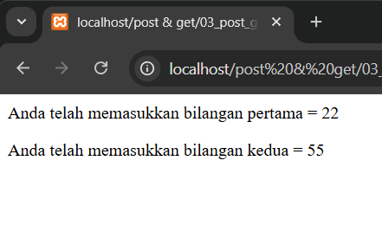
Latihan 2. fungsinya hanya menangkap input dari user lalu menampilkan kembali hasilnya dalam web.
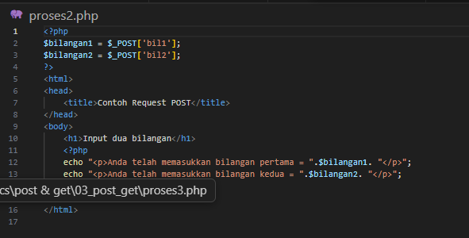
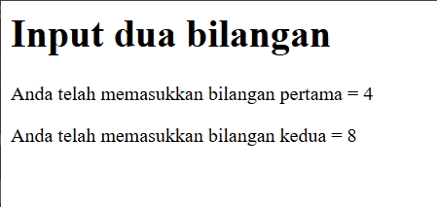

Latihan 3. Kode Anda berfungsi untuk menampilkan kembali input yang dikirim user melalui form POST.
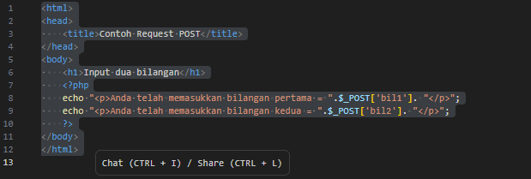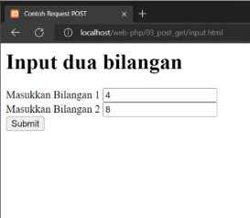

Latihan 4. Kode ini mengambil dua angka dari form POST, menghitung jumlahnya, lalu menampilkan hasilnya di halaman web.

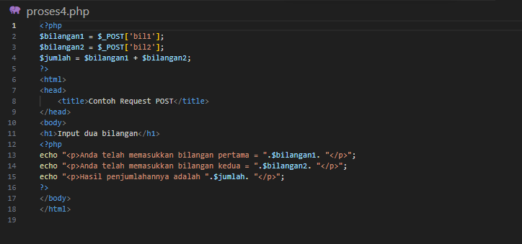
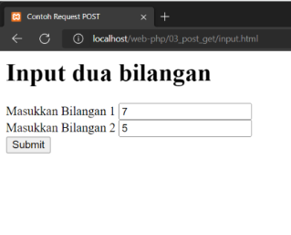
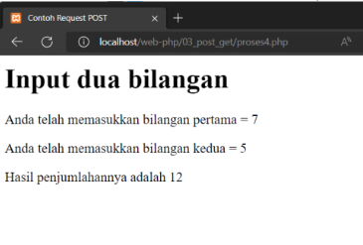

Latihan 5. Program ini mengambil dua bilangan dari URL (GET request), lalu menampilkan keduanya dan hasil penjumlahannya di halaman web.

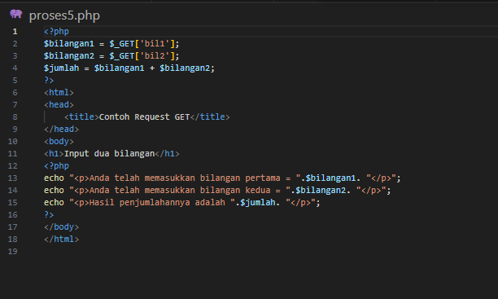
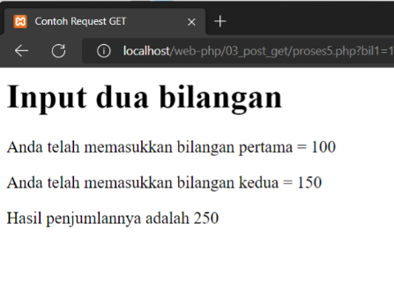
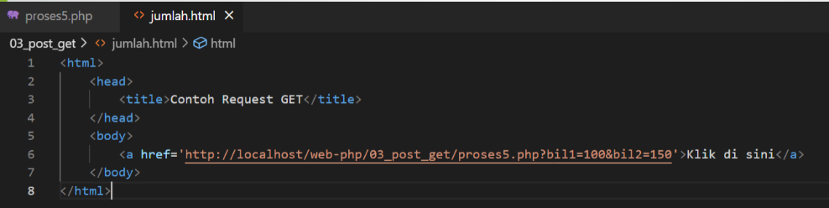
HTML ini hanya sebagai pengirim data ke PHP lewat URL
